2013/12/13

XXX系统测试规格书

版本记录
版本 | 时间 | 作者 | 内容 | 备注

测试概述(General)
测试作为项目团队的一个相对独立的组成部分，需要对项目也充分了解。此处对项目本身的简介。

测试范围(Test Scope)
指名测试的目标对象：XXX系统，或者所负责的子功能模块。

测试策略（Test Strategy）
主要指定测试方法策略，
以及指定测试启动、中止、通过的条件原则等。
例如：
本测试将基于Android手机模拟环境进行系统功能测试。
例如：
当提交的测试版本通过可测性验证，并且测试环境预备完成时，可以启动测试。当所有测试模块发生阻塞性缺陷，可以中止测试。当major类型的缺陷<=5个。所有测试完成之前，需要确保所有缺陷状态得到验证处理，即缺陷状态只能是Closed、Cancel、Suspend等，不可以是Opened、Resolved等未验证状态。

测试环境（Test Enviorment）
根据测试目标对象的测试需求，需要搭建独立的测试环境。类似开发环境，但本质上有别于开发环境。建议采用图型勾勒测试所需要的环境。
特别备注：不能遗忘测试环境的一个重要部分：测试数据环境。

测试计划（Test Schedule）
计划测试需要分几个轮次何时开展，备注中可以说明每轮次所需要的人力资源等。示例：
阶段 | 轮（Cycle） | 次（Time） | 版本 | 开始时间 | 结束时间 | 备注
覆盖  测试 | 1 | 1
覆盖  测试 | 1 | 2
覆盖  测试 | 1 | 3
增量  测试 | 2 | 1
增量  测试 | 2 | 2
增量  测试 | 2 | 3
回归  测试 | 3 | 1
回归  测试 | 3 | 2
回归  测试 | 3 | 3

测试设计（Test Design）
简要说明测试设计所需要的方法，并附加测试设计用例（如附件Excel对象”XXX系统测试规格书.xls”）。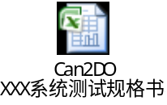
例如：等价类划分、因果法、边界值法等。
建议采用如下示例的路径法为基础。

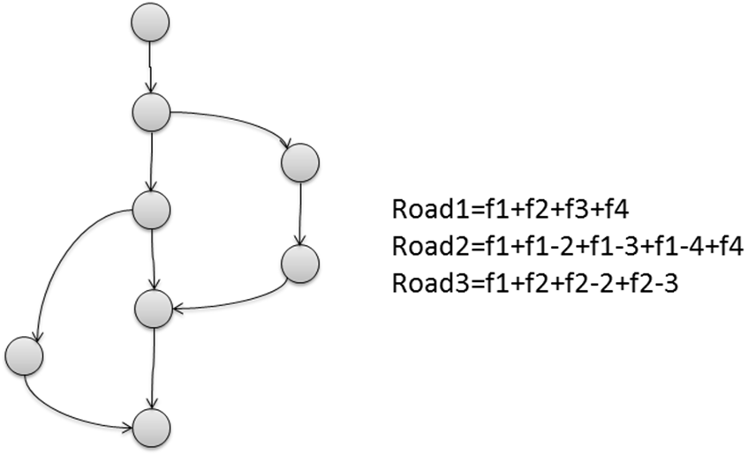

任何一个测试功能目标，可以细分到一个相对完整的流程单元，将流程的每个节点及其路径，完整分析，得出主要的测试路径。每个测试路径，便是一个大的测试用例。然后依据该测试路径中每个节点的测试数据条件的不同，可以拆分出该大类下的小测试用例。

测试执行（Test Conduct）
指定测试执行的方法，包括各类测试工具以及缺陷管理工具方法，
并记录报告实际测试执行轮次结果。
阶段 | 轮（Cycle） | 次（Time） | 实测版本 | 实测  开始时间 | 实测结束时间 | 备注
覆盖  测试 | 1 | 1
覆盖  测试 | 1 | 2
覆盖  测试 | 1 | 3
增量  测试 | 2 | 1
增量  测试 | 2 | 2
增量  测试 | 2 | 3
回归  测试 | 3 | 1
回归  测试 | 3 | 2
回归  测试 | 3 | 3

测试报告（Test Report）
统计分析测试缺陷，提交各类测试缺陷统计报告。并对测试过程进行总结分析报告。示例：（参考附件XXX系统测试规格书.xls中的统计报告sheet）
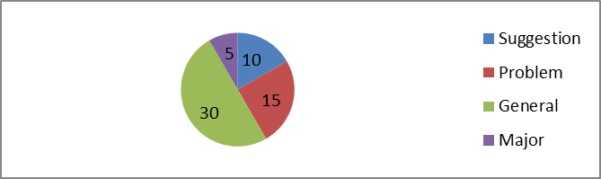

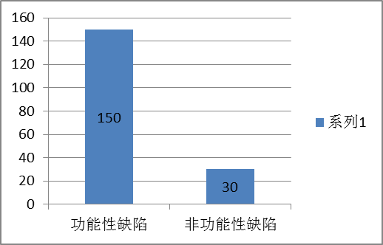

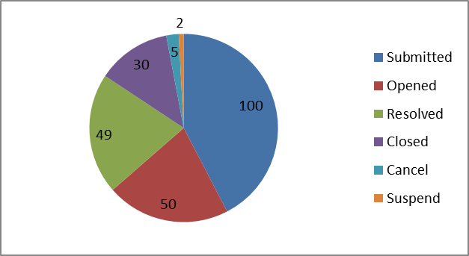

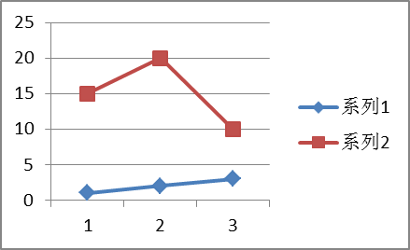

附录：测试规格书开发指南(Guider)
步骤 | 任务 | 说明
1 | 个人准备：研习测试知识，掌握测试理念和测试设计方法 | 上网找资料，快速理解，找到自己的测试理念定位。详细研究学习测试用例设计的方法。
2 | 个人准备：按照本规格书模版，仔细理解。这本测试规格书，囊括了测试计划、测试设计、测试执行和测试报告，便于集中实训。实际项目，这四个部分，是按测试进度，分别开展的。 | 每个人仔细阅读，其中不明白的地方，积极上网查资料学习
3 | 分组研讨：测试组内集中学习讨论，领悟测试计划、测试设计、测试执行和测试报告的关联关系。 | 测试设计方法，通过路径法，锻炼条理思路。在每个路径节点上，重视测试数据的规格。就能把握测试灵魂。
4 | 测试设计：根据每个项目组，独立设计每个项目组的测试用例。
5 | 撰写规格书：根据每个项目组，按照本规格书模板，撰写各项目的测试规格书。
6 | 现场指导：近期安排1、2次现场讲解，以指导测试开展 | 下周1以后…

